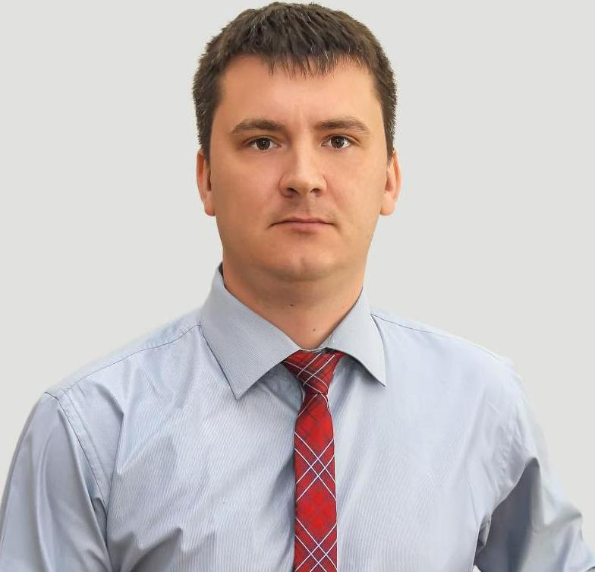
Застава Сергей Александрович, Председатель Молодежного парламента при Земском собрании Нытвенского района
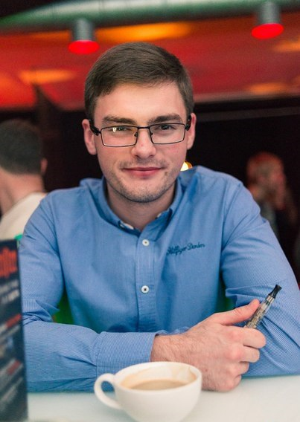
Дедов Никита Андреевич, Заместитель председателя Молодежного парламента при Земском собрании Нытвенского района, Председатель комиссии Молодежного парламента при Земском собрании Нытвенского района по бюджету, муниципальной собственности, налогам и экономической политике

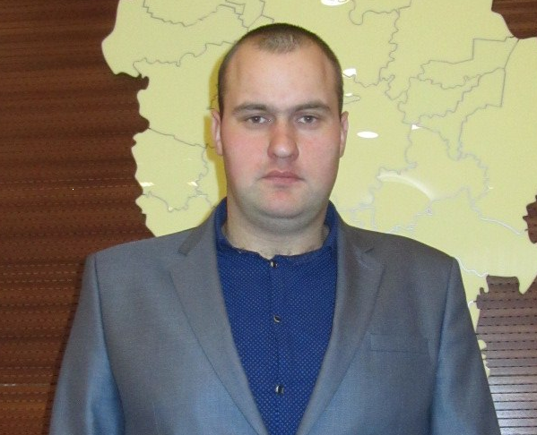
Гребенкин Андрей Викторович, председатель комиссии Молодежного парламента при Земском собрании Нытвенского района по вопросам агропромышленной политике, малому бизнесу и предпринимательству
Михайлович Евгения Юрьевна, председатель комиссии Молодежного парламента при Земском собрании Нытвенского района по социальной политике

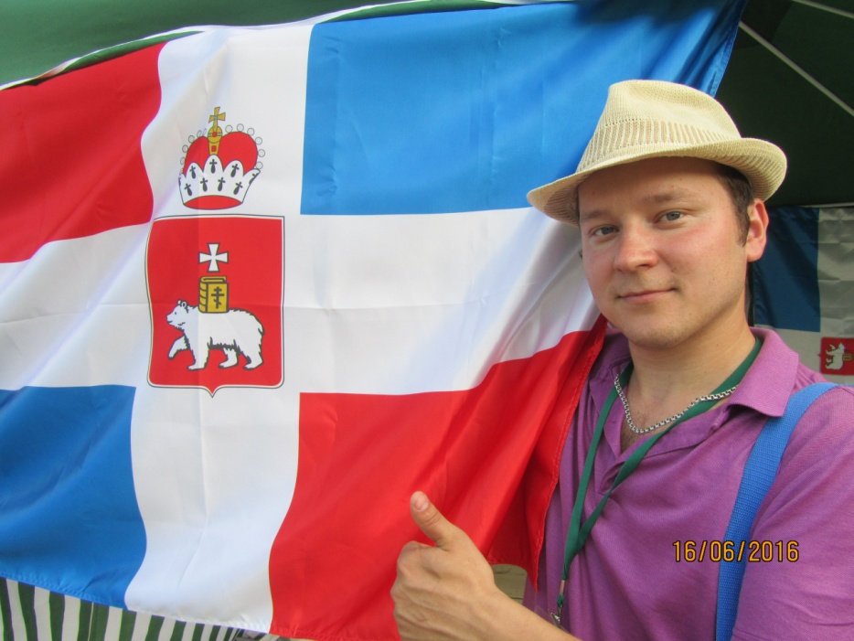
Серебров Степан Леонидович , Член Молодежного парламента при Земском собрании Нытвенского района
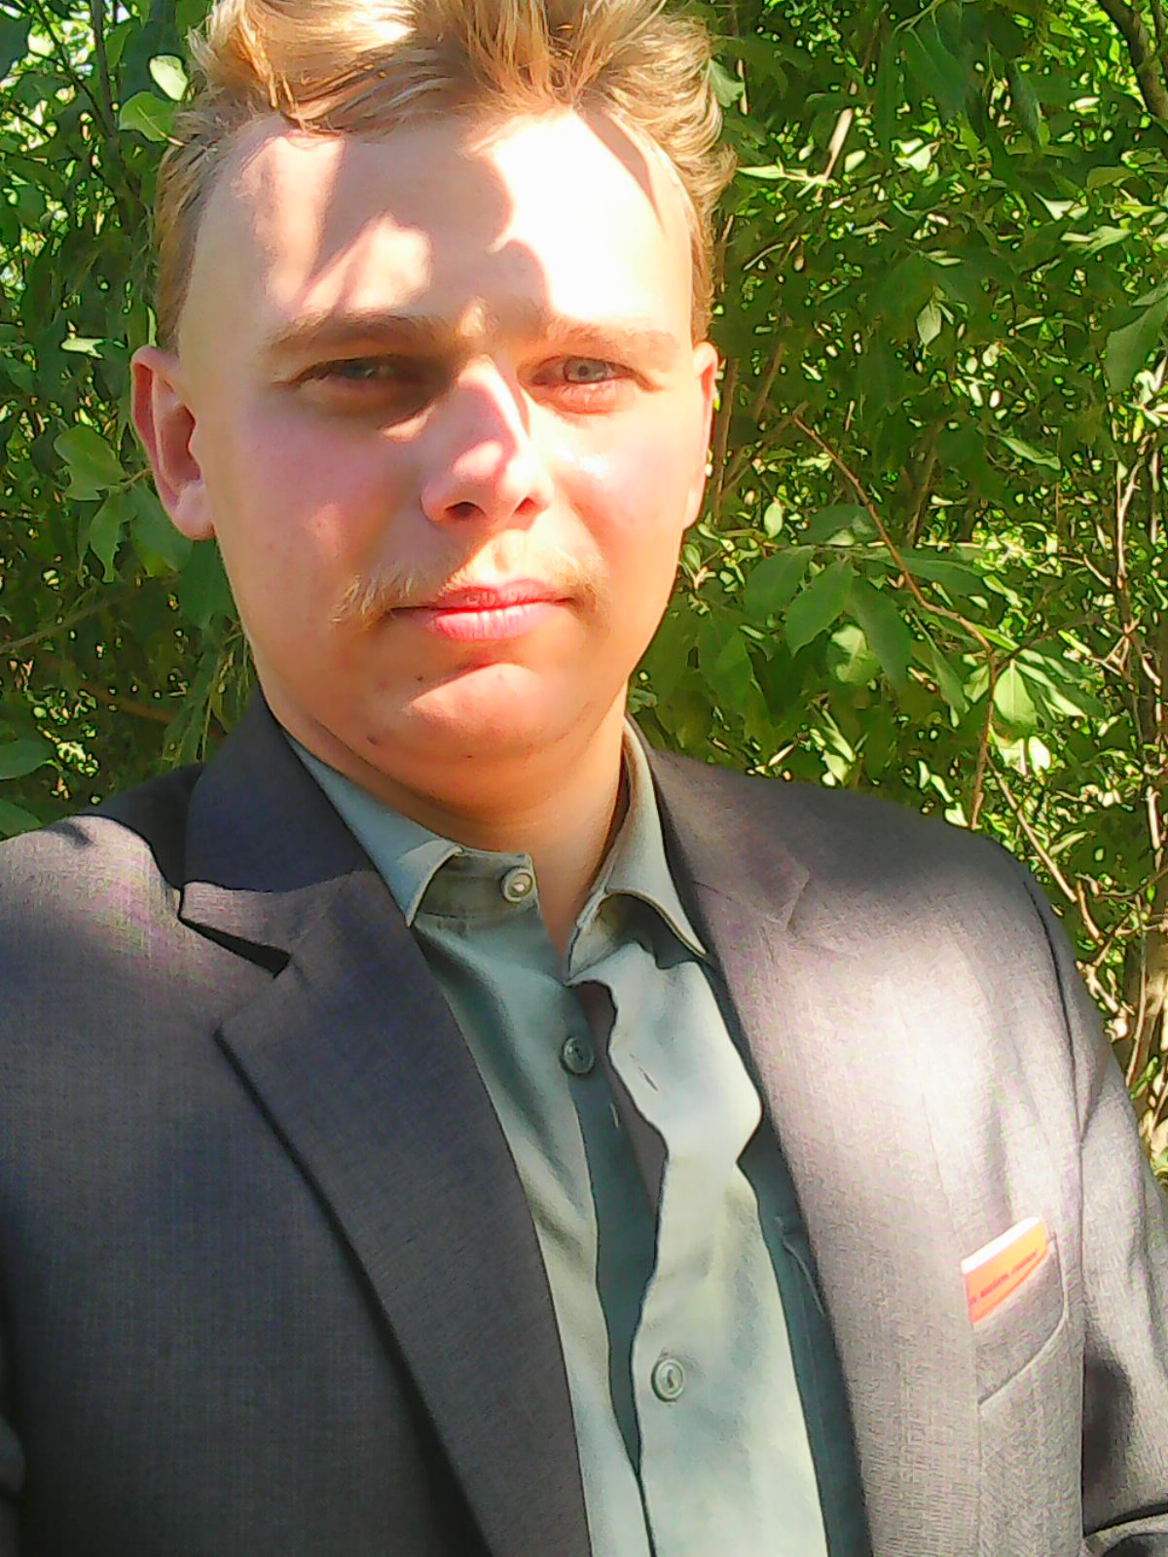
Осеев Сергей Александрович, секретарь Молодежного парламента при Земском собрании Нытвенского района
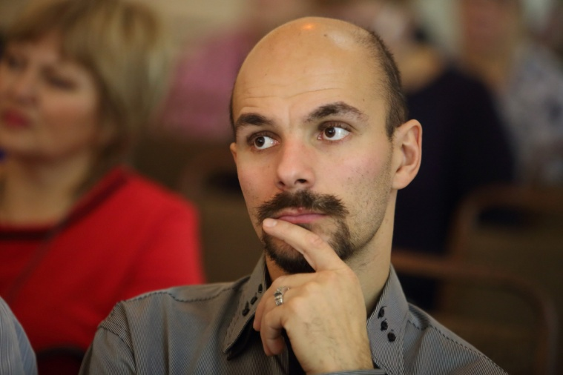
Белобородов Вячеслав Сергеевич, Член Молодежного парламента при Земском собрании Нытвенского района

